
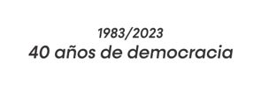
SOLICITUD DE
PRÓRROGA DE PROYECTO
AÑO 2023

Lugar y fecha:
A la Señora
Secretaria General de Ciencia y Técnica
Dra. Laura C. Leiva
S / D:
Por medio de la presente solicito a usted, se prorrogue por 12 meses la ejecución del proyecto que dirijo, con aplicación desde el 1º de enero del año 2024, según la información que a continuación detallo:
PROYECTO

Código: Denominación:
Director/a: F. Inicio: F. Fin:
Fundamentación: (se debe indicar las causales fundadas de la solicitud de prórroga)
Breve Justificación:

Sin otro particular, me despido de usted muy atte.

_____________________ | _____________________
Firma y Aclaración  Sec. de Investigación | Firma y Aclaración  Dirección del Proyecto

